Jeudi 5 mars 2026 CM1/CM2
CM 21 J

Thursday 5th march
8h45 : Accueil
Appel, appel cantine, mot du jour : un patron (mer)

8h45 : Opérations
CM1 : 9 847 x 25 = 246 175
152,24 – 35,42 = 116,82
CM2 : 125,25 + 124,5 + 12 = 261,75
7 387 x 4 391 = 32 436 317

8h50 : Calcul mental CM1
Obj : Multiplier trois nombres Leçon CM4
Echauffement : Compte de 8 en 8

16 24 32 40 48 56 64 72 80 88

Calcul automatisé :
24 = 3 x 4 x 2 8 x 5 x 1 = 40 9 x 1 x 8 = 72 32 = 1 x 4 x 8
2 x 4 x 2 = 16 4 x 9 x 2 = 72 8 x 4 x 2 =64 0 = 0 x 8 x 1
8 = 1 x 8 x 1 1 x 7 x 8 = 56 4 x 2 x 4 = 32 4 x 2 x 1 = 8
4 x 3 x 2 = 24 4 x 6 x 2 = 48 1 x 8 x 2 = 16 2 x 10 x 4 = 80
6 x 4 x 2 = 48 64 = 4 x 8 x 2 10 x 8 x 1= 80 7 x 4 x 2 = 56

Problème : Chez lui, Théo a 4 boîtes de 8 paires de chaussures. Combien Théo a-t-il de chaussures en tout ?
Théo à 64 chaussures.

Calcul réfléchi : Comptes mystérieux

Regroupe intelligemment les termes pour trouver la solution :

12 x 4 x 2 = 96

2 x 25 x 4 = 200

Problème : En calcul, Lisa a réussi deux fois 4 séries d’opérations. Chaque série comporte 3 opérations. Combien Lisa a-t-elle réussi d’opérations en tout ?
Elle a réussi 24 opérations.

Clap : 8 x 8, 7 x 8, 2 x 8, 3 x 8, 8 x 6 64, 56, 16, 24, 48

8h50 : Calcul mental CM2
Obj : Multiplier par 0,1 ; 0,01 ; 0,001,10 ,100, 1000 Leçon CM5
Echauffement : Complète.
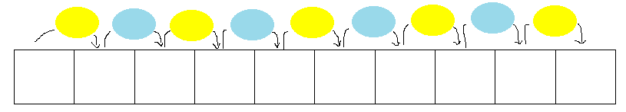
x 10
x 0,001
x 100
x 0,1
x 1 000
x 0,1
x 100
x 0,01
x 1 000

5 5 000 50 5 000 500 500 000 50 000 5 000 000 5 000 50 000

Calcul automatisé :
3,2 x 10 = 32 5,6 x 1 000 = 5 600 18,2 x 0,1 = 1,82 33 x 100 = 3 300
780 x 0,1 = 78 51,2 x 1 000 = 51 200 230 x 0,1 = 23 540 000 x 0,001 = 540
8 250 x 0,01 = 82,5 6,7 x 10 = 67 25 x 100 = 2 500 4 250 x 0,001 = 4,25
0,82 x 100 = 82 372 x 0,1 = 37,2 510 x 1 000 = 510 000 89 x 10 = 890
451 x 0,1 = 45,1 27 231 x 0,001 = 27,231 41 x 0,01 = 0,41 5 810 x 0,1 = 581

Problème : Quand Numa fait un pas, elle avance de 60 cm. Quelle distance Numa parcourt-elle en 1 000 pas ?
En 1 000 pas, Numa parcourt 60 000 cm.

Calcul réfléchi : Remplace par 10, 100, 1000, 0,1, 0,01, 0,001
25 000 x 0,01 = 250 7 400 x 10 = 74 000 32 x 100 = 3 200
15 000 x 0,001 = 15 410 x 100 = 41 000 380 x 0,1 = 38
95 x 1 000 = 95 000 69 x 10 = 690 1 000 x 0,001 = 1
42 100 x 0,01 = 421

Problème : Dans sa tirelire, Anna a trouvé 45 pièces de 0,10 euros.
Combien d’euros Anna a-t-elle dans sa tirelire ?
Anna a 4,50 euros dans sa tirelire.

Clap : 15,4 x 10, 1 450 x 0,1, 50 000 x 0,001, 0,48 x 100, 6,3 x 1 000 154, 145, 50, 48, 6 300

9h05 : Calcul en ligne CM2
Leçon CL4

Multiplie par 10, 100, 1 000 comme dans l’exemple :

Exemple : 2,5 x 10 = 25 ou 2,5 x 100 = 250 ou 2,5 x 1 000 = 2 500

0,625. x 1 000 = 625

5,3 x 10 = 53

9,62 x 100 = 962

0,26 x 100 = 26

24,5 x 10 = 245

9h05 : Calcul en ligne CM1
Leçon CL4

Associativité de la multiplication : Il faut regrouper des termes pour calculer
plus facilement.

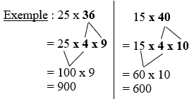
12 x 50 =
= 6 x 2 x 50
= 6 x 100 = 600

36 x 25 =
= 4 x 9 x 25
= 100 x 9
7 x 30 =
= 7 x 3 x 10
= 21 x 10 = 210

8 x 25 =
= 4 x 2 x 25
= 100 x 2 = 200
20 x 65 =
= 2 x 10 x 65
= 130 x 10 = 1 300

9h10 : Dictée de phrase

CM1 : Le singe mangeait la banane dans le buisson.

CM2 : Demain, le météorologue vérifiera la température.

9h15 : Apprendre à écrire des mots courants/des mots invariables CM1/CM2

CM1 : Le végétal, le transport, l’éducation, défendre, le camarade

CM2 : Un bleuet, une centaine, la distraction, rejoindre, un crayon

9h20 : Géométrie rapide CM1/CM2 et écriture

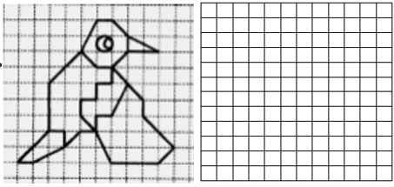

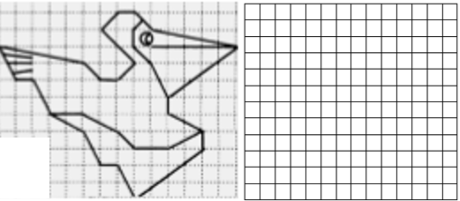
Ecriture : t T
Phrase : CM1/CM2 : Tao visite la Tanzanie.

9h30 : Mathématiques
Obj : Connaître les mesures d’aires
Compagnon Maths
Exercices 18,19,21 p 106 + défi p 106
Leçon M6

Leçon G6

9h30 : Mathématiques
Obj : Savoir calculer des périmètres
Révision 4 1000 pb : 2 p 160, 810,813,818 p 167, 778 p 161
Leçon G8

10h00 : Orthographe
Obj : Savoir faire les accords entre pronom et verbe
Observation réfléchie de la langue française(La balle aux mots)
Exercices 2,4,6,9,10 p 154,155
Leçon O14 suite
10h00: Orthographe
Obj : Savoir orthographier les adjectifs numéraux
Observation réfléchie de la langue française(La balle aux mots)
Exercices 1,2,3 p 117
Leçon O27

10h30 : RECREATION

10h45 : Géographie
Voir G19 séance 2 : Le milieu Montagnard

11h45 : REPAS

13h30 : Fluence deuxième lecture et gammes de lecture.

13h35 : Je lis, je comprends CM1/CM2
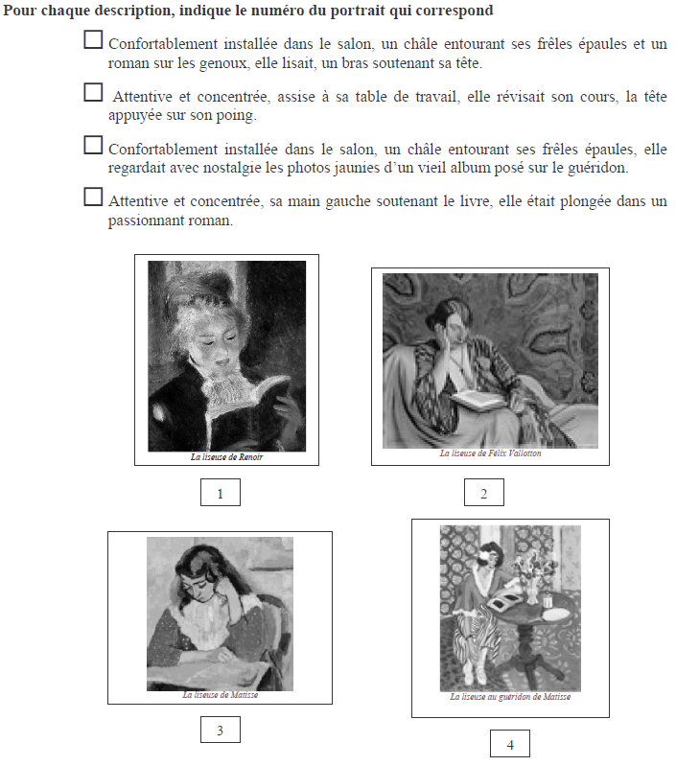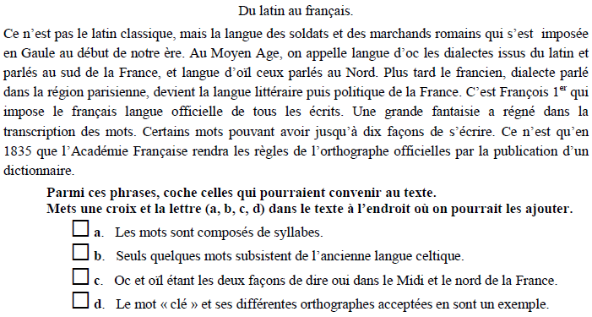
d
b
2

3

4

1

13h40 : Anglais CM1/CM2
Thursday 5th March Revoir les parties du corps, small : petit, big : grand
Voir séance U8 leçon 1 année 2 : Do you know my pet ?

14h15 : Vie collective
Obj : Rendre chacun responsable de son comportement, les dangers d’internet
Vidéo sur les dangers d’Internet Entrainement permis Internet + Charte

15h00 : Education musicale
Obj : Apprendre une chanson en rythme.
Chant (Mer et océan) :
Time for Oceans Les enfantastiques https://www.youtube.com/watch?v=y6bHV6eVyAc&list=RDy6bHV6eVyAc&start_radio=1
C’est de l’eau Les enfantastiques https://www.youtube.com/watch?v=6LxaEGqB7Lg&list=RD6LxaEGqB7Lg&start_radio=1
Santiano Kids United https://www.youtube.com/watch?v=4GMrlYbHQe8&list=RD4GMrlYbHQe8&start_radio=1
L’ours de la banquise : https://www.youtube.com/watch?v=T5fmfG3JguQ
Chant : Pour un monde nouveau : https://www.youtube.com/watch?v=ceXI_uLyWd0&t=90s
La danse des pirates https://www.youtube.com/watch?v=-uKOZEIa3AI&list=RD-uKOZEIa3AI&start_radio=1
Chanson des pirates https://www.youtube.com/watch?v=yeULiErjjys contrôle
Les animaux marins https://www.youtube.com/watch?v=XoJUeRV72gw&list=RDXoJUeRV72gw&start_radio=1
Ce n’est qu’une goutte d’eau https://www.youtube.com/watch?v=nUlp4QVhELc

15h20 : Ecriture des devoirs
Pour jeudi 12 mars :
Orthographe : Apprendre O14 (CM1), O27 (CM2)
Géographie : Apprendre G17/G19 contrôle (CM1/CM2)
Musique : Les animaux marins (interrogation 2 avril) (CM1/CM2)
Permis internet contrôle

Pour jeudi 19 mars :
Musique : Les animaux marins (interrogation 2 avril) (CM1/CM2)

Pour jeudi 2 avril :
Musique : Les animaux marins entière (CM1/CM2)

Pour lundi 9 mars :
Anglais : Apprendre U8 (CM1/CM2)

15h30 : RECREATION

15h45 : E.P.S
Obj : Etre capable de concevoir et réaliser des actions à visée expressive et esthétique.
Expression corporelle, danse, acrosport

